APLICACIONES MOVILES
Laboratorio 1: El taller y el primer proyecto
Laboratorio 2: Una pantalla que vive y muere

Alumno: Gianluca Vespe
Materia: Aplicaciones Moviles
Fecha: ____/____/______

Laboratorio 1 - El taller y el primer proyecto
Android Studio instalado y operativo. Proyecto HolaYo creado con la plantilla Empty Views Activity y minSdk 26. El codigo vive en app > java > com.example.holayo; los recursos en app > res; el manifiesto en app > manifests > AndroidManifest.xml; el minSdk en Gradle Scripts > build.gradle.kts (Module :app).
La app se ejecuto en el telefono real. Muestra el nombre, el dato y (desafio opcional resuelto) la comida favorita, un dato que puede faltar y se muestra con el operador ?.let.
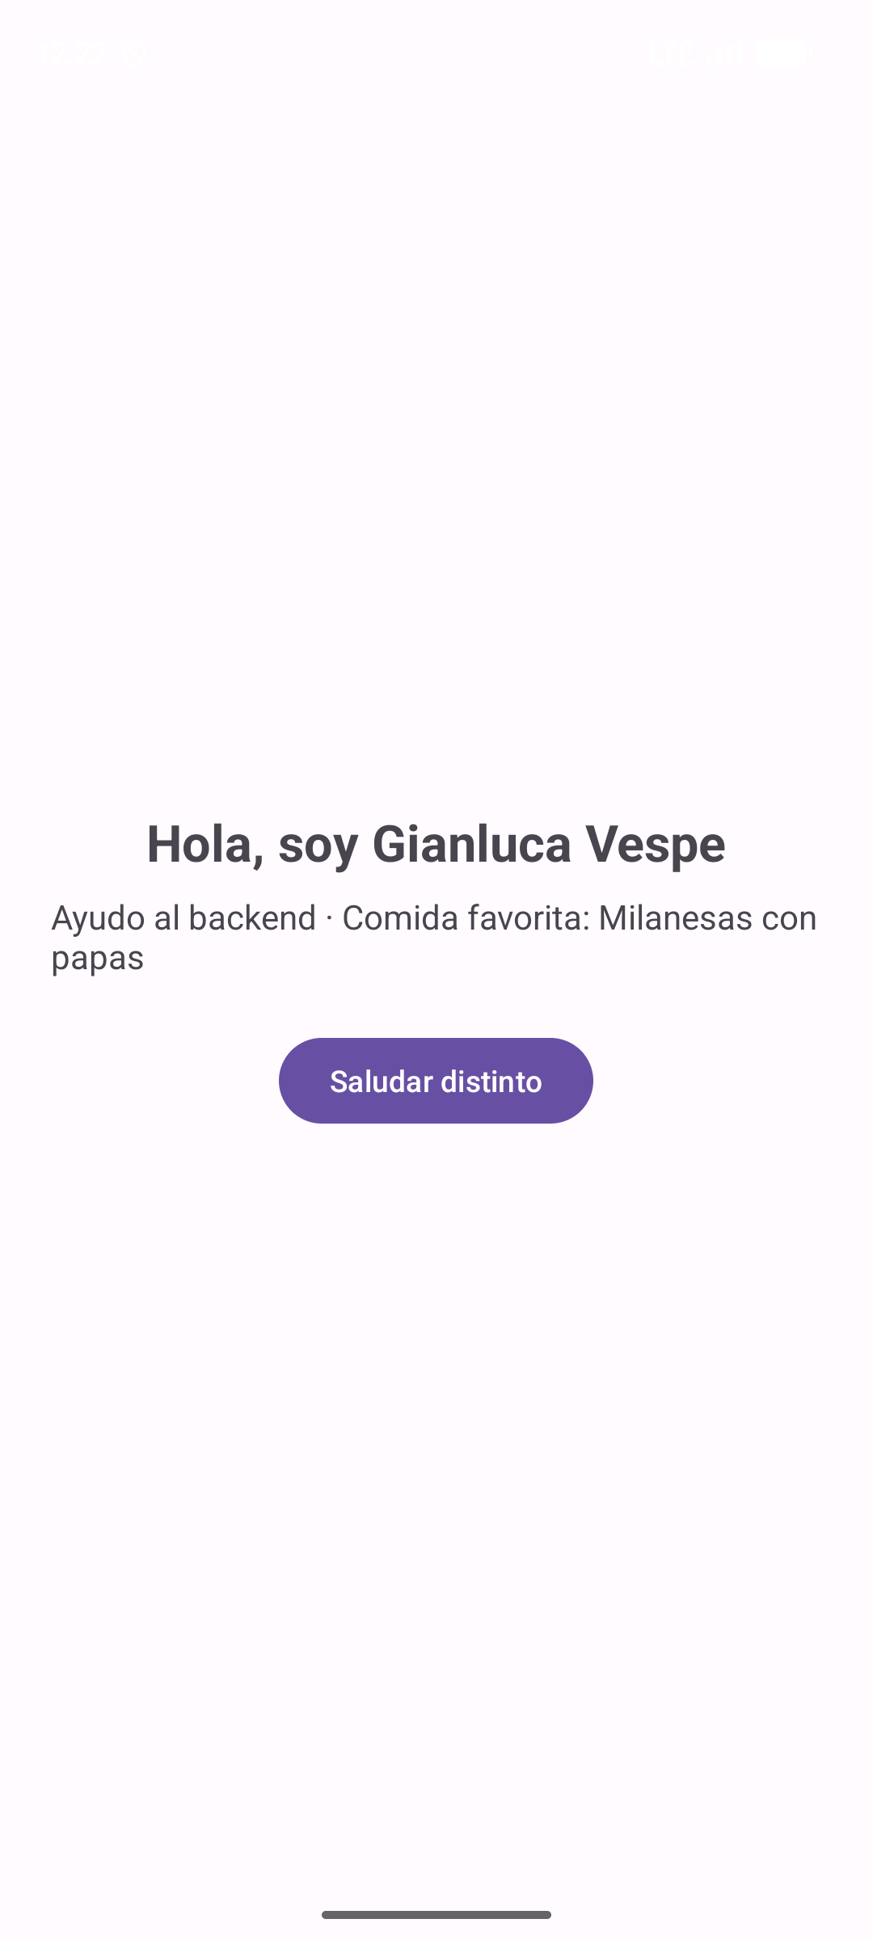
Se genero el APK desde Build > Build App Bundle(s) / APK(s) > Build APK(s), y se verifico su ruta y peso.
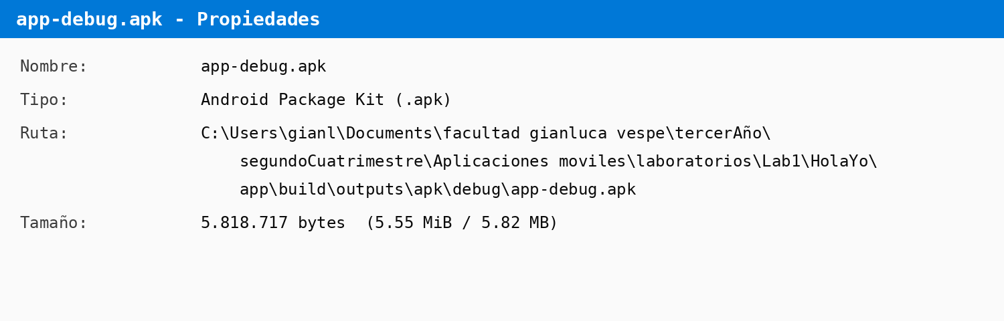
Ruta: C:\Users\gianl\Documents\facultad gianluca vespe\tercerAño\segundoCuatrimestre\Aplicaciones moviles\laboratorios\Lab1\HolaYo\app\build\outputs\apk\debug\app-debug.apk
Peso: 5.818.717 bytes (5,55 MiB / 5,82 MB)
Laboratorio 2 - Una pantalla que vive y muere
Etapa 1 - La segunda pantalla
HolaYo tiene dos pantallas conectadas por un Intent explicito que lleva el nombre como dato (putExtra / getStringExtra). Se toco el boton "Ir a la sala de experimentos" y se verifico la segunda pantalla.
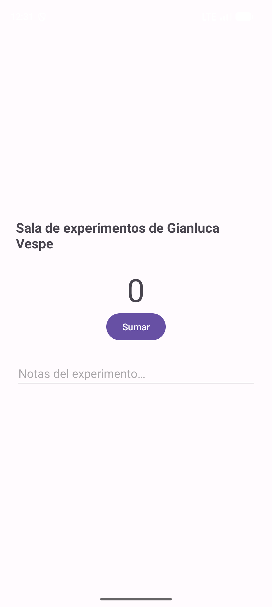
Etapa 2 - El ciclo de vida instrumentado
Ambas Activities emiten Log.d con la etiqueta VIDA en cada metodo del ciclo de vida. Navegando de ida y de vuelta entre las dos pantallas, el Logcat filtrado por tag:VIDA muestra el entrelazado exacto: la primera se pausa antes de que la segunda exista, pero no se detiene hasta que la segunda ya esta en escena; al volver, la primera revive (no hay onCreate) y la segunda se destruye.
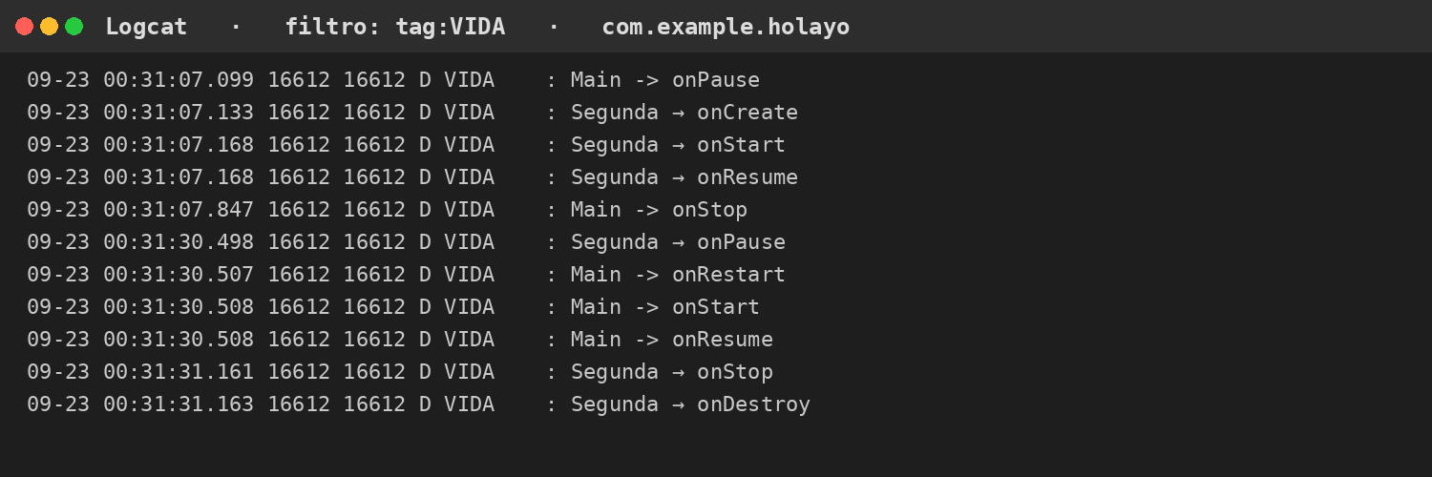
Etapa 3 - La tortura metodica
Se completo la tabla de predicciones probando las seis acciones (Home, volver, apagar/encender pantalla, cortina de notificaciones, recibir algo encima), escribiendo la prediccion antes de cada observacion.
# | Accion | Mi prediccion | Lo observado
1 | Apretar Home
2 | Volver desde recientes
3 | Apagar la pantalla
4 | Encender y desbloquear
5 | Abrir y cerrar la cortina de notificaciones
6 | Recibir algo encima y volver
Conclusion propia: detenerse no es morir; el sistema avisa siempre y en orden; mi codigo no decide que pasa con la pantalla.
Etapa 4 - El giro fatal
Nota tecnica: SegundaActivity.kt ya incorpora el desafio opcional onSaveInstanceState, que hace sobrevivir al contador ante un giro de pantalla. Para observar primero el comportamiento ORIGINAL que pide esta etapa (contador perdido), se comentaron temporalmente dos partes del codigo: la linea que restaura el contador en onCreate y el metodo onSaveInstanceState completo.
Con el contador en 7 y una frase escrita en notas, se roto el telefono.
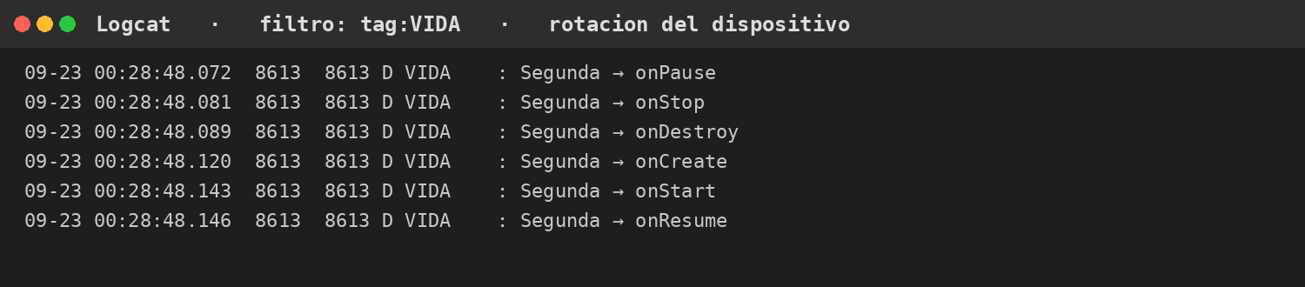
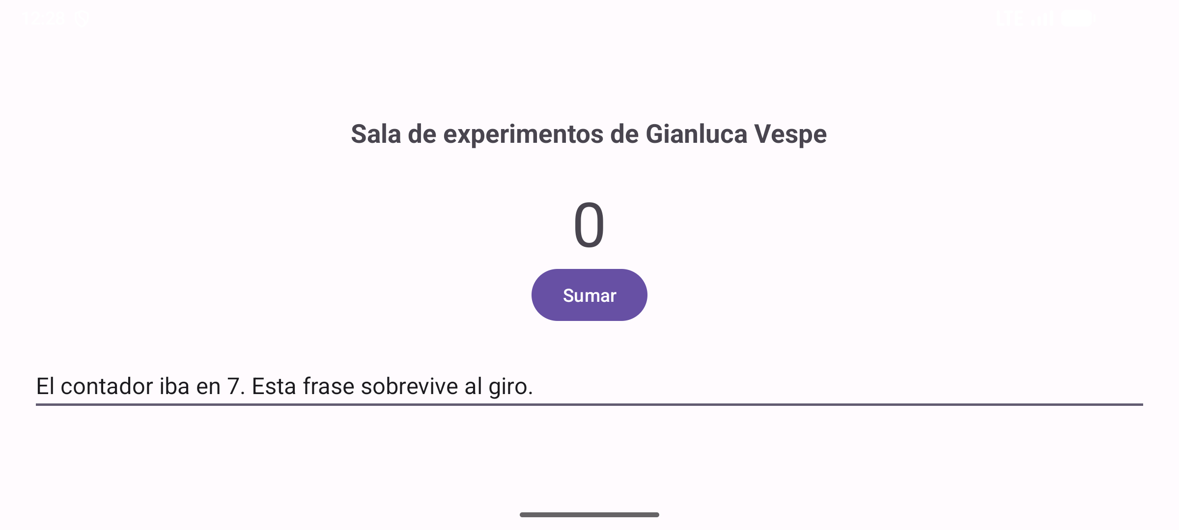
Explicacion: el sistema restaura el estado de las vistas con id (por eso la frase sobrevive), pero el contador es una variable propia de la que el sistema no sabe nada; se pierde con la instancia vieja. El giro destruye la Activity porque cambio la configuracion (orientacion, layout, recursos), y recrear es la forma de recargar todo de manera coherente.
Se restauro el codigo (onSaveInstanceState activo) y se repitio el giro para evidenciar el desafio opcional resuelto: esta vez el contador sobrevive.
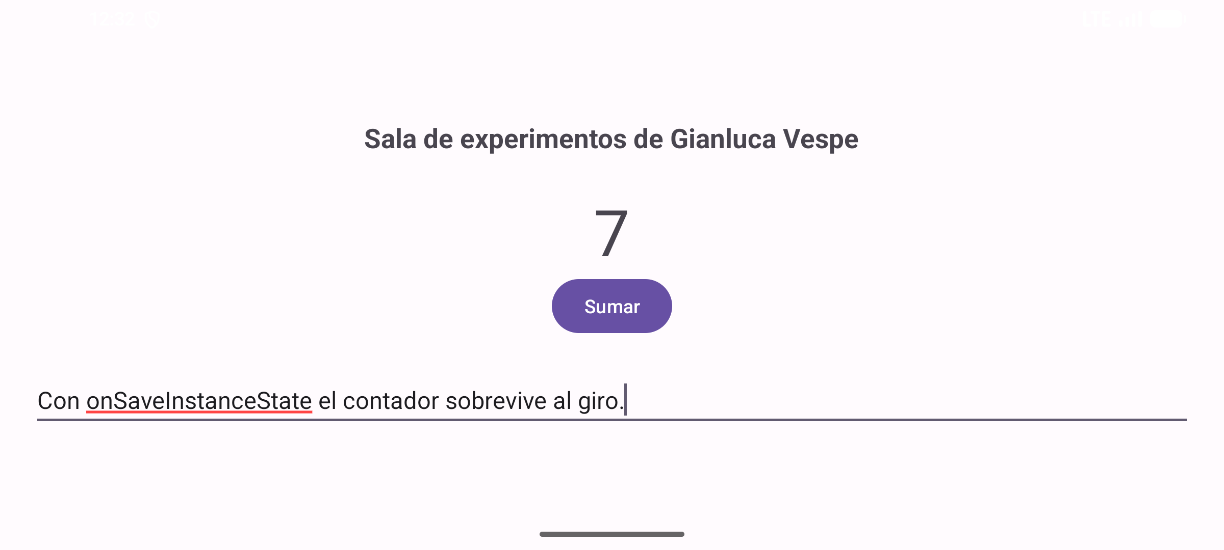
Etapa 5 - La muerte por memoria, provocada
Con la app en la segunda pantalla, se anoto el PID en el Logcat, se envio la app al fondo con Home y se ejecuto en la Terminal de Android Studio: adb shell am kill com.example.holayo. Al volver desde recientes (no desde el icono), el proceso aparece recreado con un PID nuevo.
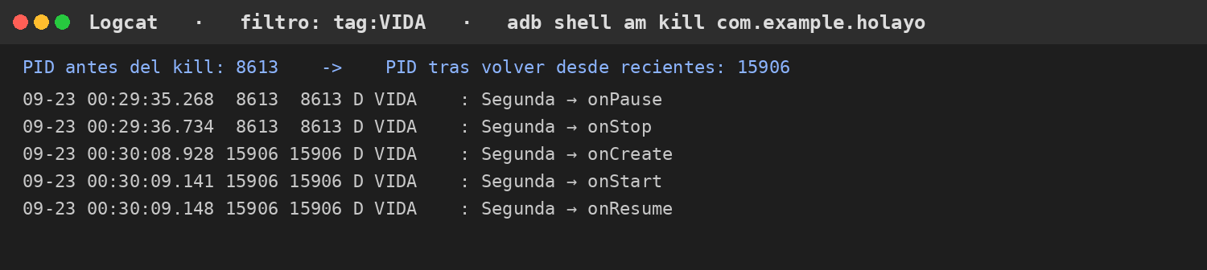
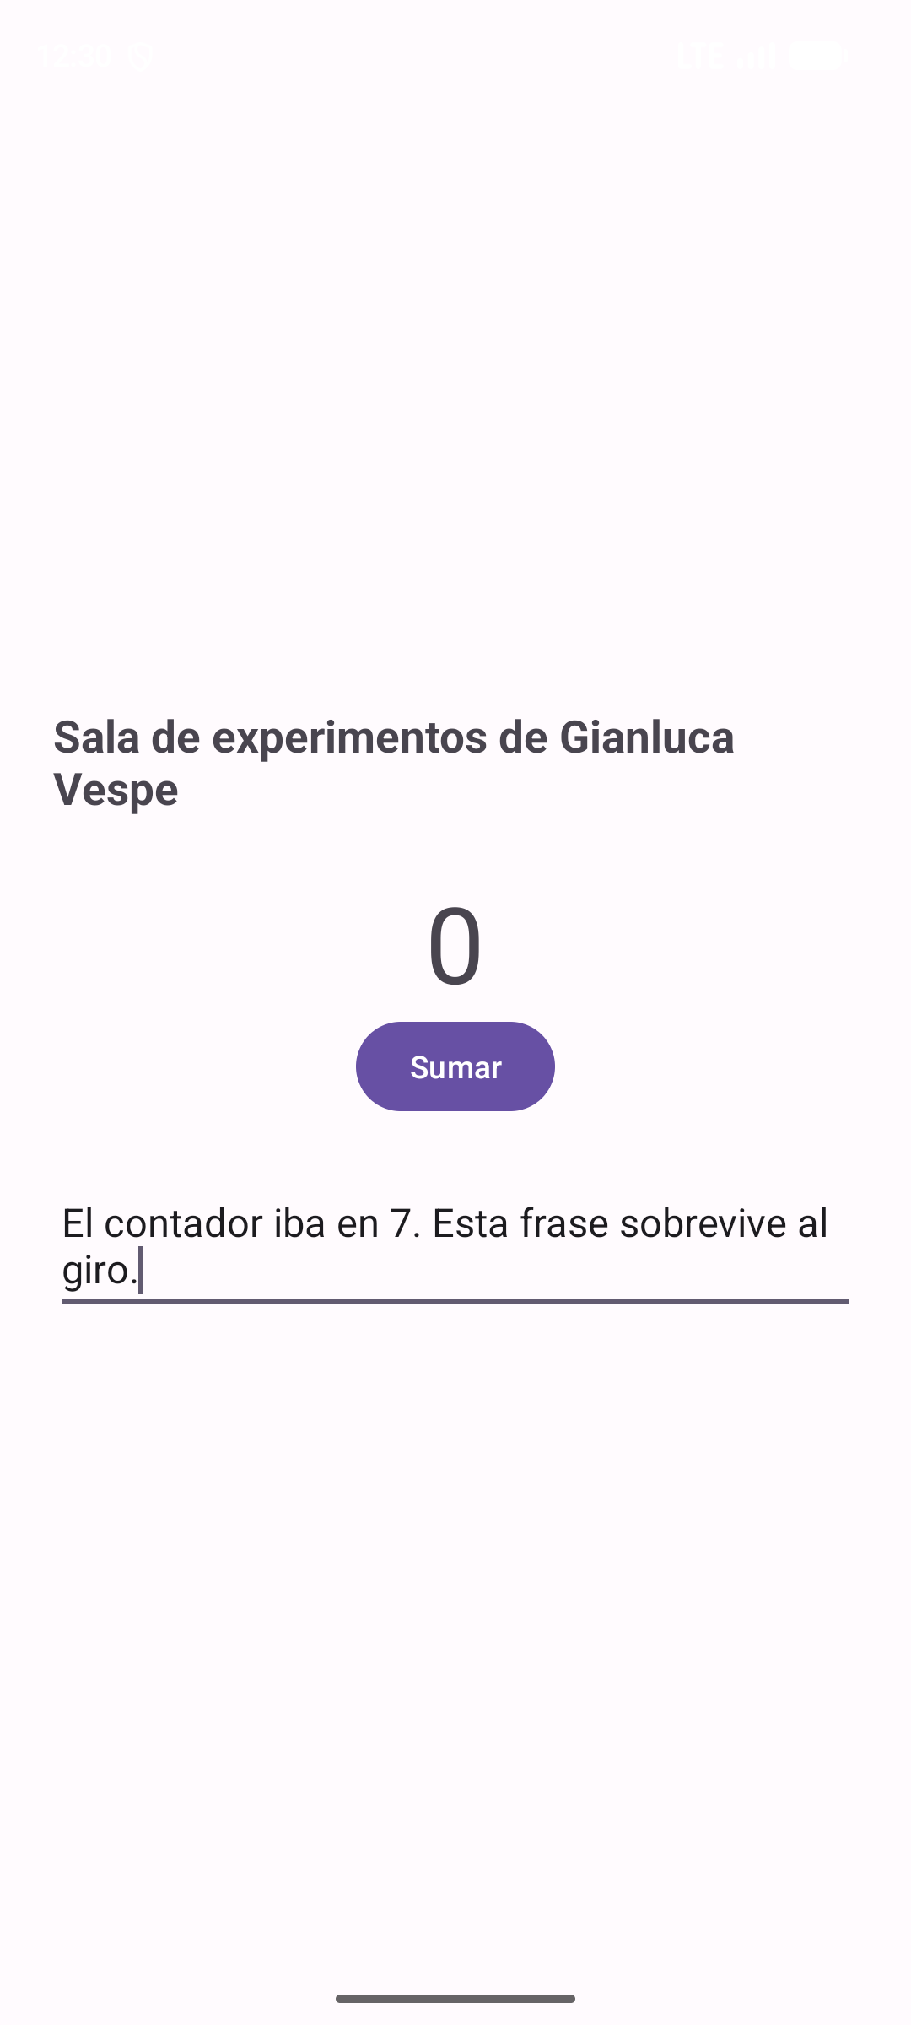
Conclusion: para el usuario no paso nada visible, pero por debajo el proceso fue destruido por completo; solo sobrevivio lo que el sistema guarda (estado de vistas con id e Intent de origen), no las variables propias.
Etapa 6 - El depurador
Se coloco un breakpoint en la linea contador++ dentro de SegundaActivity.kt y se ejecuto en modo Debug. Al tocar "Sumar", la app se congelo en esa linea; se inspecciono el panel de variables y se avanzo con Step Over.
[ Captura 10: Android Studio en modo Debug: breakpoint activo y panel de variables con contador visible ]
Desafio opcional adicional: Intent implicito para compartir
Se agrego a la primera pantalla un boton "Compartir mi perfil" que arma un Intent implicito (ACTION_SEND, tipo text/plain) y ofrece el selector de aplicaciones del sistema mediante Intent.createChooser.
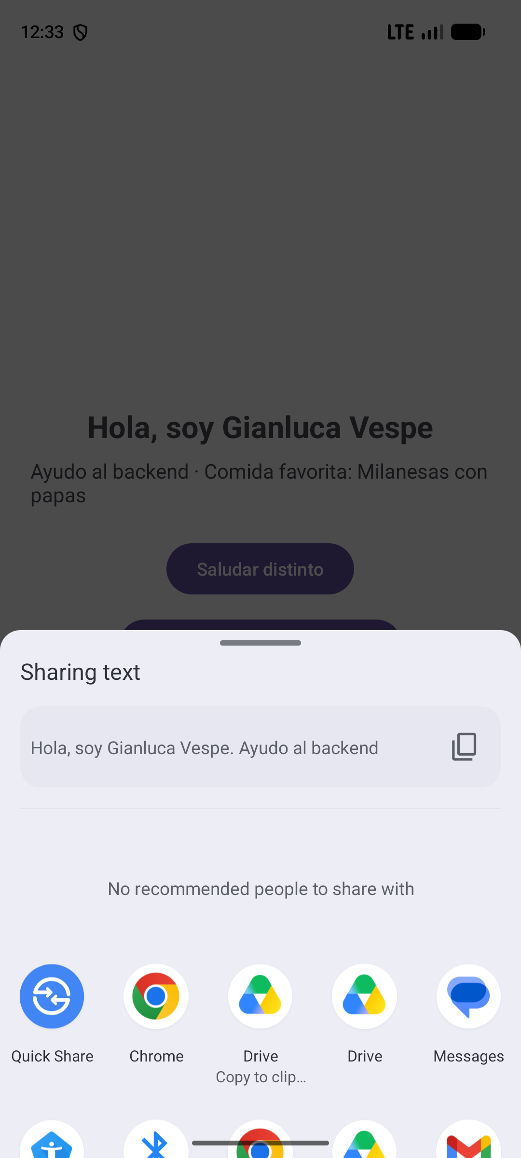

Reflexion final
Pregunta que deja abierta el Laboratorio 2: ¿donde deberia vivir el estado de una pantalla, para que ni el giro ni la muerte por memoria se lo lleven, sin guardarlo a mano valor por valor? Respuesta propia: En un ViewModel (Architecture Components): vive fuera de la Activity, sobrevive a los cambios de configuracion como el giro, y con SavedStateHandle tambien a la muerte por memoria. Es lo que construye el Laboratorio 3.

